INFORME DE PRÁCTICA

Alcoholímetro con sensor MQ-3, ESP32 y panel de telemetría en Python
Detección de vapor de alcohol, alerta sonora con buzzer y visualización en tiempo real
INTEGRANTES
Ariel Gavilanez
Ever Arboleda
Dilan Urquizo
Niurka Cóndor
Asignatura: Sistemas Inteligentes
Fecha: 7 de noviembre de 2026

1. Introducción y objetivos
Este informe documenta el diseño, montaje y prueba de un alcoholímetro de bajo costo. El sensor MQ-3 mide la concentración de vapor de alcohol en el aire; una placa ESP32 procesa la lectura, activa un buzzer cuando la concentración es elevada y envía los datos por USB a una computadora, donde un panel en Python los muestra en tiempo real. Todo el código está en el cuaderno de Jupyter alcholimetro.ipynb.
Objetivo general: implementar un sistema que detecte vapor de alcohol, lo muestre en tiempo real y emita una alerta sonora ante concentraciones elevadas.
Objetivos específicos:
- Leer y filtrar la salida analógica del MQ-3 con el ADC de 12 bits del ESP32.
- Convertir la lectura a un porcentaje aproximado y clasificarla en niveles normal, precaución y crítico.
- Enviar los datos en formato JSON por puerto serie y mostrarlos en un panel gráfico con tkinter.
- Activar un buzzer en el nivel crítico y permitir silenciarlo desde el panel.

2. Marco teórico
Sensor MQ-3: sensor de óxido de estaño (SnO₂) cuya resistencia disminuye cuando aumenta la concentración de alcohol etílico. El módulo entrega una salida analógica (AO) y una digital (DO). Necesita calentarse unos minutos en cada encendido (hasta 24 horas la primera vez) para dar lecturas estables. Detecta presencia de vapor de alcohol, pero no mide la alcoholemia legal.
ESP32: microcontrolador de doble núcleo a 240 MHz con Wi-Fi y Bluetooth. Su ADC de 12 bits convierte de 0 a 3.3 V en valores de 0 a 4095; sus pines trabajan a 3.3 V y no toleran 5 V. Se usó una NodeMCU ESP-32S (ESP32-D0WD-V3, convertidor USB-serie CP2102, USB-C).
Buzzer activo: tiene un oscilador interno y suena con solo recibir voltaje continuo, a diferencia del pasivo, que necesita una señal de frecuencia.
Comunicación serie y JSON: el ESP32 envía cada medición por USB (puerto COM5, 115200 baudios) como una línea de texto JSON, que Python decodifica con el módulo json.

3. Materiales y conexiones
Materiales: placa ESP32 NodeMCU ESP-32S, módulo sensor MQ-3, buzzer activo de 5 V, LED verde, protoboard, cables jumper, cable USB-C y una computadora con Windows 11, Python 3.14 (tkinter, pyserial), Jupyter Notebook y Arduino IDE con el paquete de placas ESP32.
Componente | Pin del componente | Pin del ESP32
Sensor MQ-3 | VCC / GND | 5V (VIN) / GND
Sensor MQ-3 | AO (salida analógica) | GPIO 34 (ADC1_CH6)
Sensor MQ-3 | DO (salida digital) | Sin conectar
Buzzer | + / − | GPIO 26 / GND
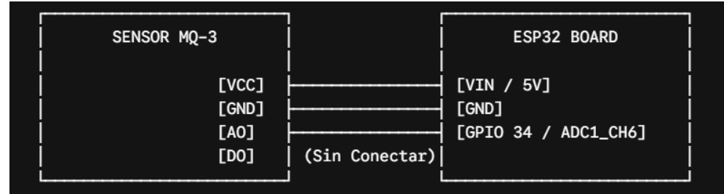
Figura 1. Diagrama de conexión del sensor MQ-3 al ESP32 (cuaderno alcholimetro.ipynb).
Se usó el GPIO 34 porque pertenece al ADC1, que funciona aunque se active el Wi-Fi, y el GPIO 26 porque es una salida de uso general que no interfiere con el arranque de la placa.

4. Desarrollo del software

4.1 Firmware del ESP32 (Arduino IDE)
En cada ciclo el programa toma 15 lecturas del GPIO 34 con 2 ms de separación y las promedia para reducir el ruido. Luego convierte el promedio en porcentaje con una escala lineal entre 300 (aire limpio, 0 %) y 3200 (saturación, 100 %), limitado entre 0 y 100 %:
porcentaje = (lectura − 300) × 100 / (3200 − 300)
Si el porcentaje llega a 50 % y la alarma no está silenciada, el buzzer se enciende y apaga cada 250 ms. El programa escucha el puerto serie (M silencia el buzzer y U lo reactiva) y envía unas 20 mediciones por segundo con este formato:
{"raw":2085,"percent":61.6,"alert":1,"mute":0}
El firmware decide por sí solo cuándo sonar, por lo que la alarma funciona aunque el panel de Python esté cerrado.

4.2 Panel de telemetría en Python
El panel (clase CyberpunkDashboard, con tkinter y pyserial) incluye:
- Conexión automática: un hilo en segundo plano busca el puerto del ESP32, prioriza los adaptadores USB sobre los Bluetooth, acepta el puerto solo si recibe datos JSON y reintenta si se pierde la conexión.
- Visualización: medidor radial de 240°, valor ADC, estado del buzzer y gráfica con las últimas 80 lecturas, redibujados cada 30 ms.
- Control: botón para silenciar o reactivar el buzzer y cierre seguro que libera el puerto COM.
Concentración | Color | Mensaje en pantalla | Buzzer
Menor a 20 % | Verde | ESTADO: NORMAL // NIVEL DE ALCOHOL SEGURO | Apagado
De 20 % a 50 % | Amarillo | PRECAUCIÓN // PRESENCIA DE ALCOHOL DETECTADA | Apagado
50 % o más | Rojo | ¡ALERTA CRÍTICA! // NIVELES ELEVADOS DE ALCOHOLEMIA | Intermitente

4.3 Fragmentos clave del código
Firmware (ESP32): lectura filtrada, conversión a porcentaje y control del buzzer.
long sum = 0;
for (int i = 0; i < SAMPLES; i++) { // 15 muestras
sum += analogRead(MQ3_PIN);
delay(2);
}
int rawValue = sum / SAMPLES; // promedio (media móvil)

float percentage = (rawValue - AIRE_LIMPIO) * 100.0 / (SATURACION - AIRE_LIMPIO);
percentage = constrain(percentage, 0.0, 100.0);

bool alerta = percentage >= UMBRAL_ALERTA; // 50 %
bool pitar = alerta && !silenciado && ((millis() / 250) % 2 == 0);
buzzer(pitar); // pitido intermitente

Panel (Python): hilo que lee el puerto serie y actualiza los datos que dibuja la interfaz.
line = self.serial_port.readline().decode('utf-8', errors='ignore').strip()
if line.startswith("{"):
data = json.loads(line)
self.current_raw = data.get("raw", 0)
self.current_percent = data.get("percent", 0.0)
self.alerta = bool(data.get("alert", 0))
self.silenciado = bool(data.get("mute", 0))
self.history.append(self.current_percent) # últimas 80 lecturas

5. Montaje y resultados
Primero se probaron las salidas digitales del ESP32 con un LED; luego se montaron el sensor MQ-3 y el buzzer y se conectaron a la placa.
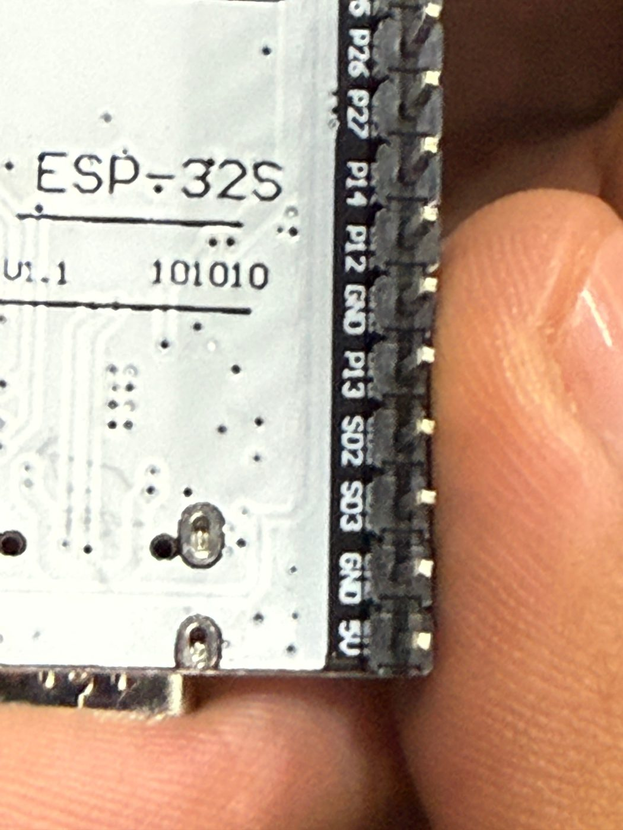  Figura 2. Pines de la placa ESP-32S. | 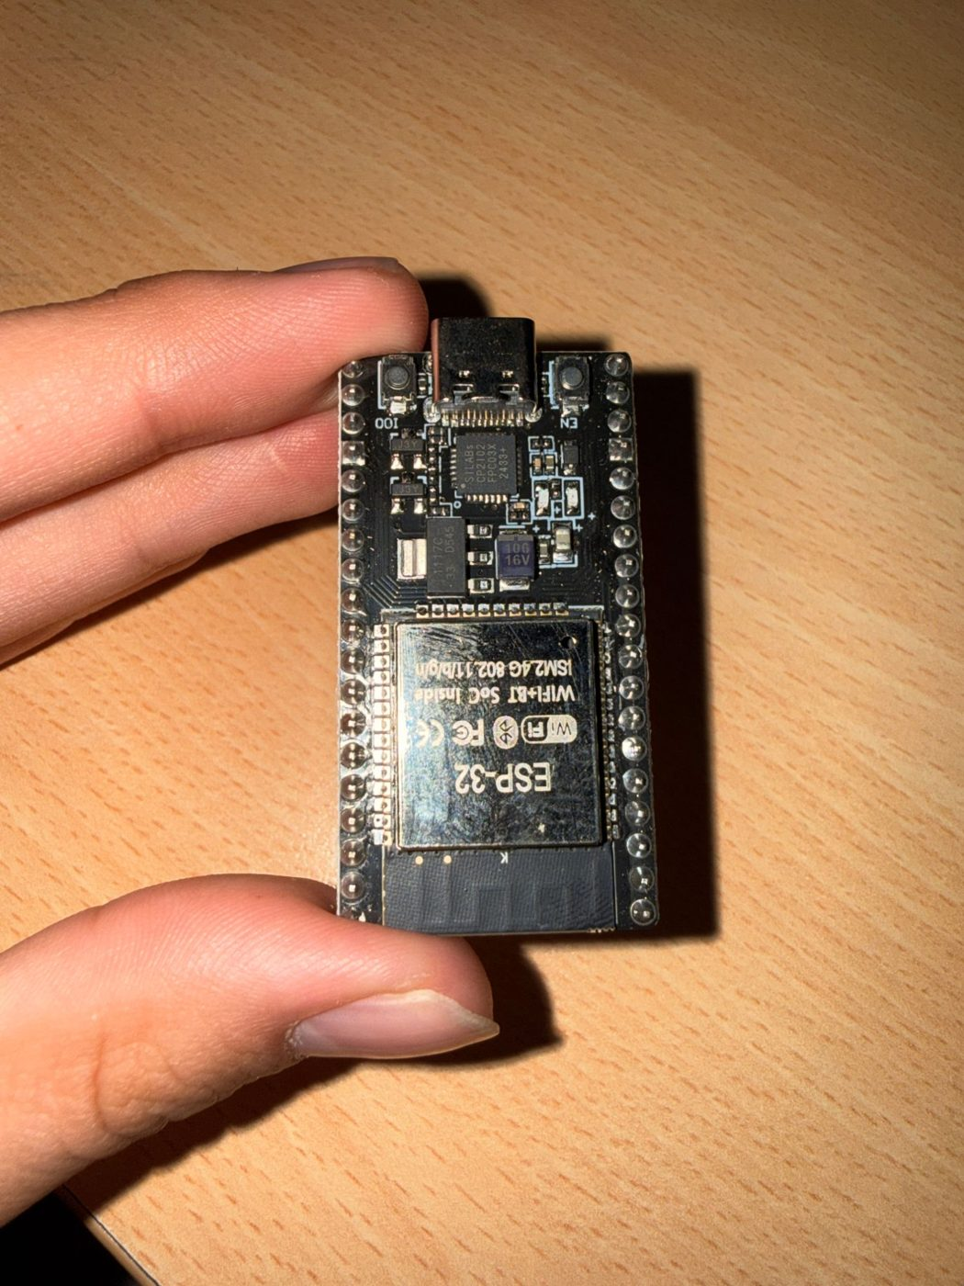  Figura 3. ESP32 con CP2102 y botones IO0 y EN. | 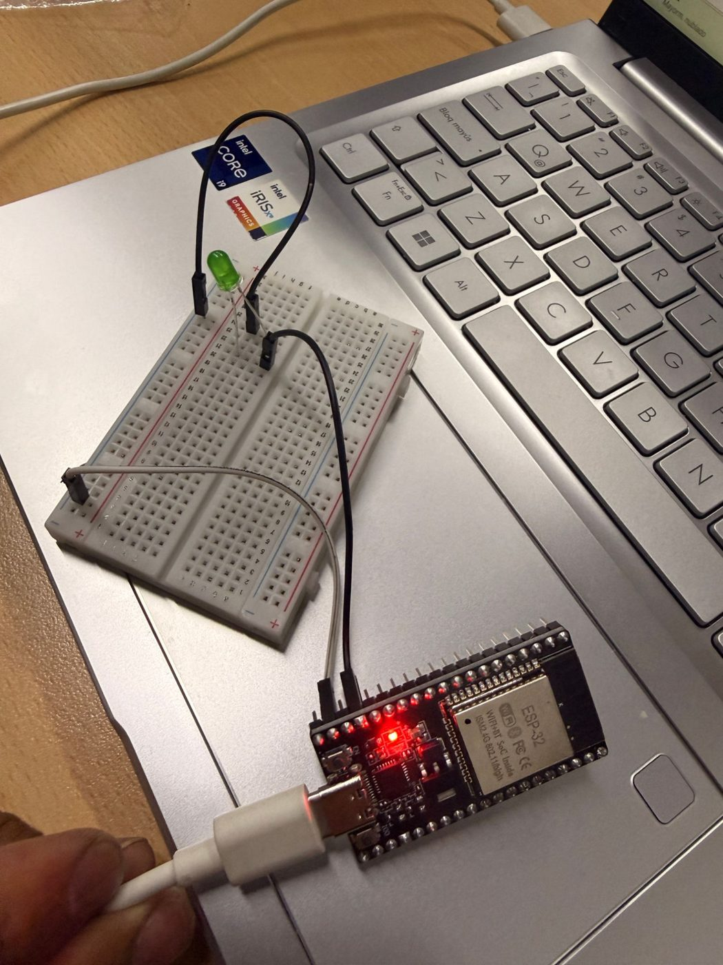  Figura 4. Prueba de salida digital con LED. | 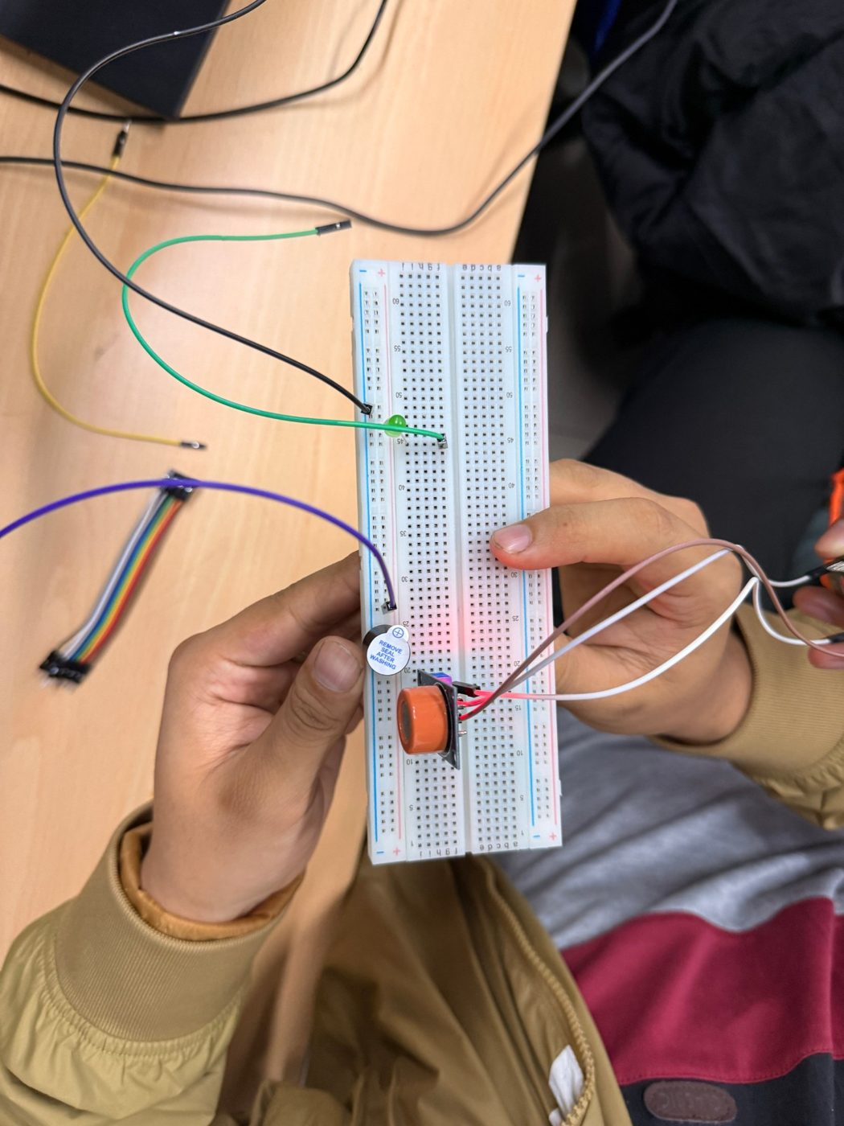  Figura 5. Montaje del MQ-3 y el buzzer.
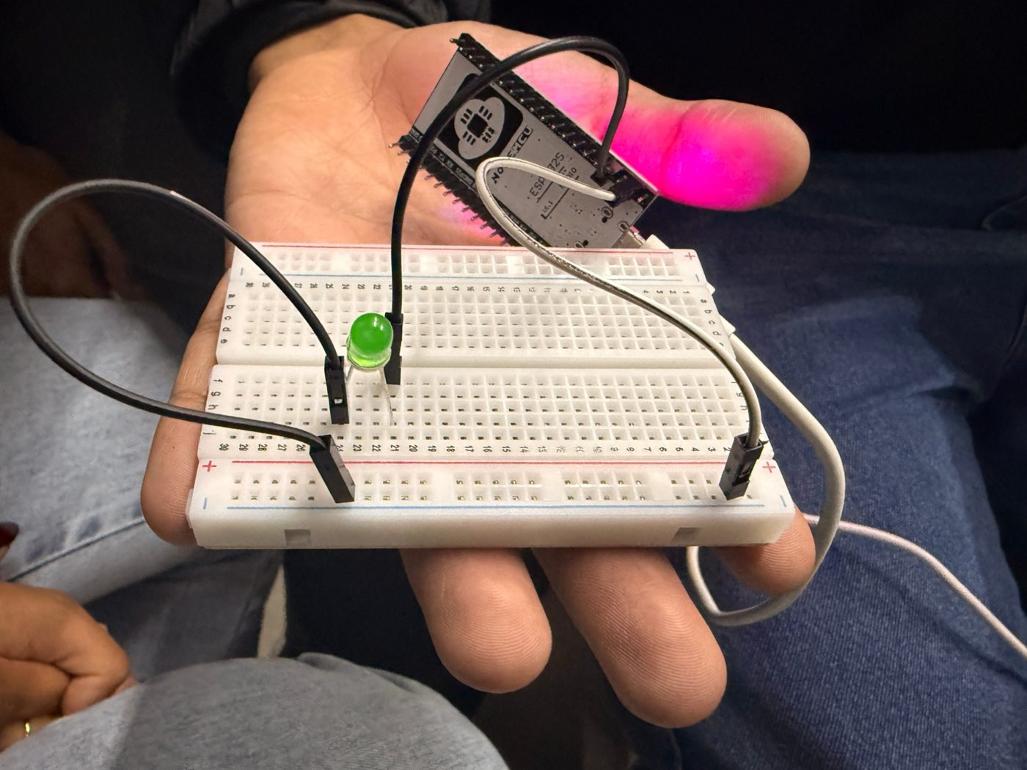  Figura 6. Circuito de prueba con LED. | 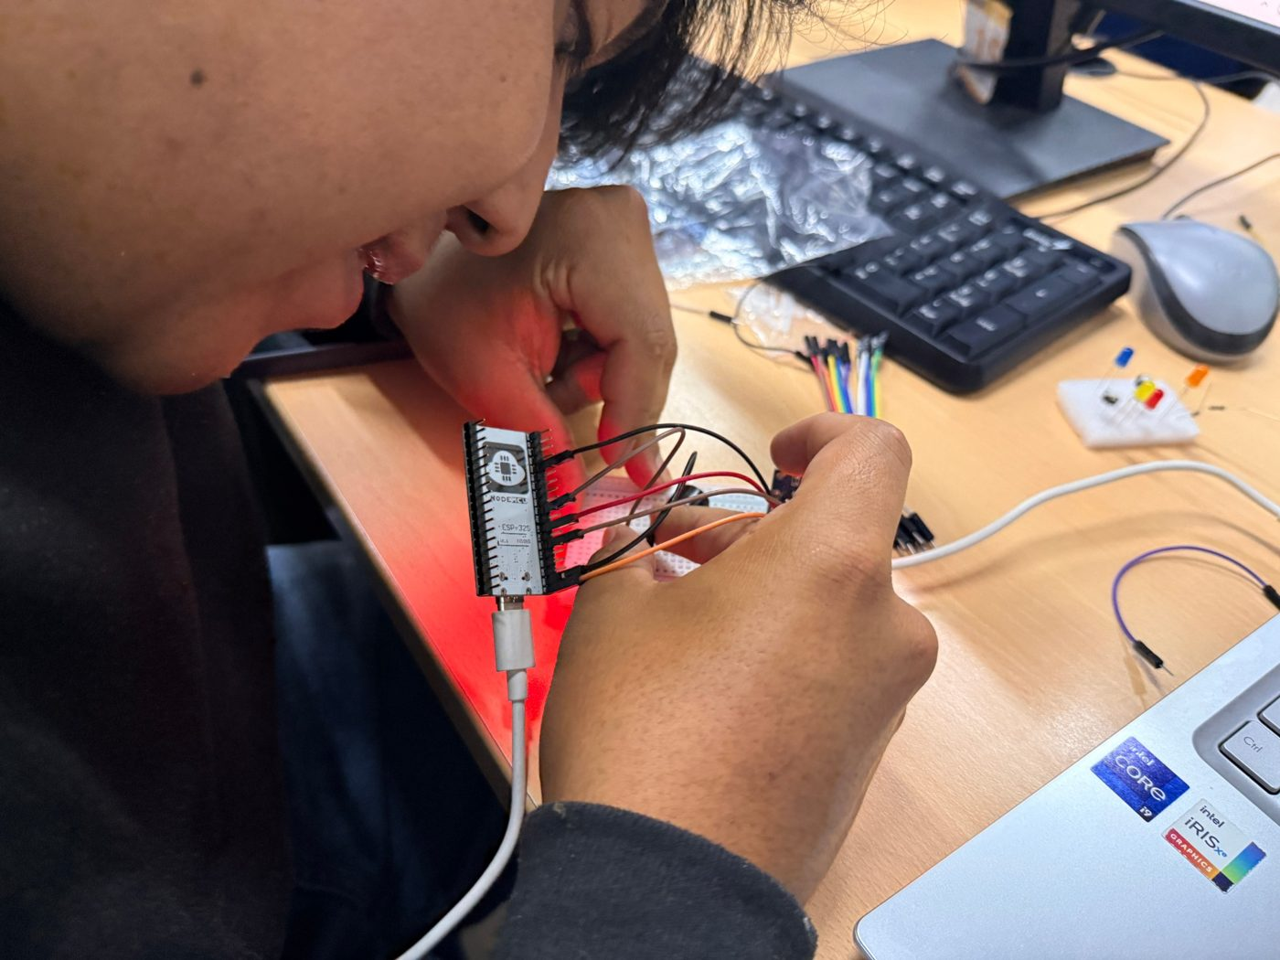  Figura 7. Conexión del sensor y el buzzer al ESP32.
Con el firmware cargado, el panel se conectó automáticamente por COM5 y mostró las lecturas en tiempo real:
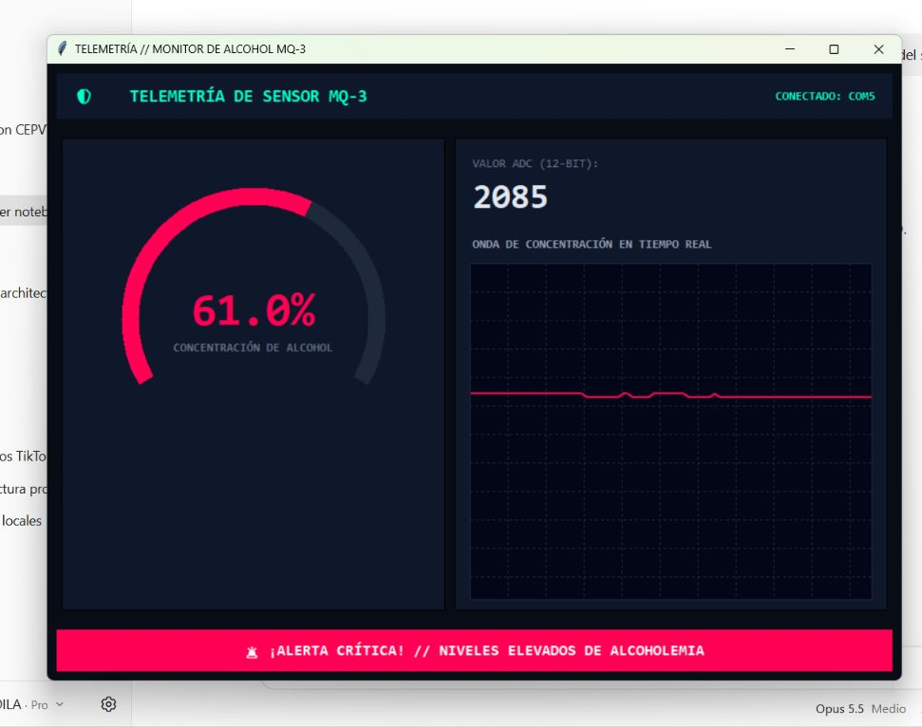  Figura 8. Lectura de 2085 (61 %): alerta crítica. | 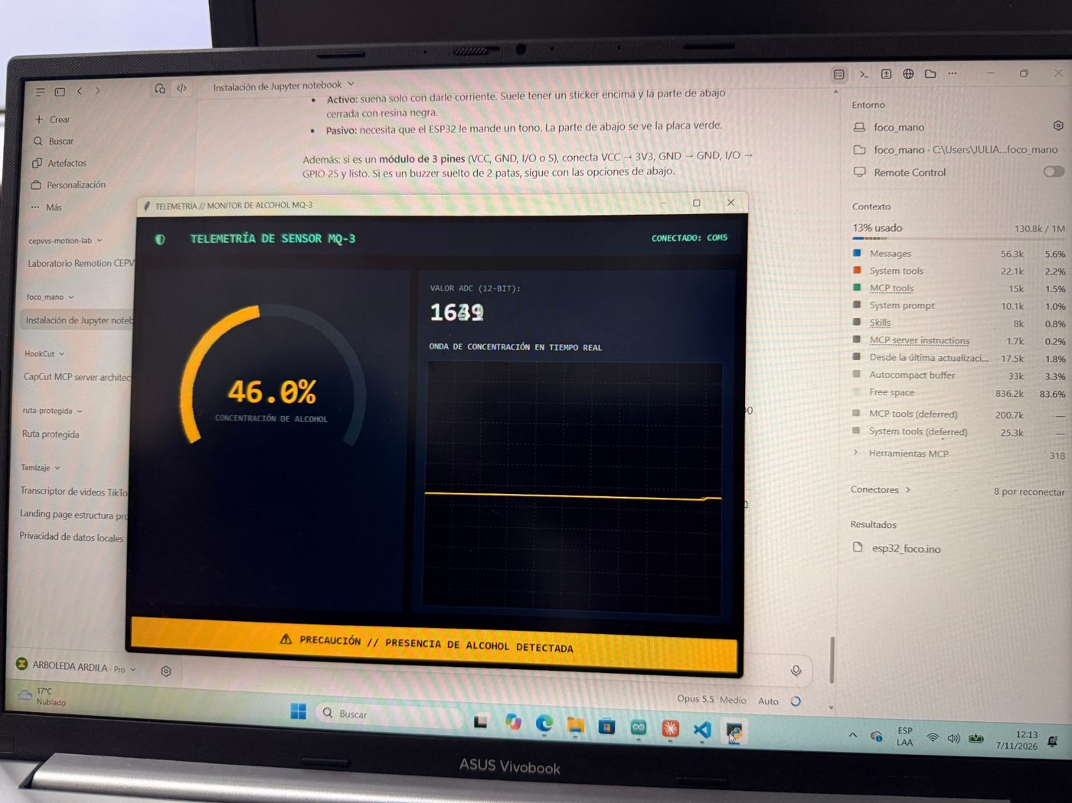  Figura 9. Lectura de 1639 (46 %): precaución.
Los valores coinciden con la fórmula: (2085 − 300) / 2900 ≈ 61 % y (1639 − 300) / 2900 ≈ 46 %. El panel cambió correctamente de color y mensaje según el nivel. Sin embargo, la lectura de 61 % apareció con el sensor en aire ambiente, sin alcohol cerca: los valores de referencia (300 y 3200) son aproximados y el sensor necesita calentarse. Por eso el buzzer sonaba aun sin presencia de alcohol.

6. Problemas encontrados y soluciones
Problema | Causa | Solución
No se podía cargar el programa (“No serial data received”) | La placa no entraba sola en modo de carga. | Mantener BOOT, pulsar y soltar EN, soltar BOOT y cargar.
La carga se cortaba (“MD5 does not match”) | El ESP32 no se comunicaba con su memoria flash por la placa insertada en la protoboard. | Conectar la placa solo por USB (memoria de 4 MB detectada), carga a 115200 y Flash Mode DIO a 40 MHz.
Lectura de 61 % y buzzer sonando en aire limpio | Sensor sin calentar y calibración aproximada. | Calentar el MQ-3 de 2 a 5 min y usar como 0 % la lectura de aire limpio.
El buzzer sonaba bajo | Buzzer de 5 V alimentado con los 3.3 V de un GPIO. | Usar un transistor NPN (2N2222 o BC547) con 1 kΩ en la base.
No se podía cargar código con el panel abierto | El panel ocupaba el puerto COM5. | Cerrar el panel antes de cargar; al cerrarse libera el puerto.

7. Conclusiones y recomendaciones
- Se implementó un alcoholímetro funcional que mide vapor de alcohol con el MQ-3, lo procesa en el ESP32 y lo muestra en tiempo real en Python.
- El promedio de 15 muestras produjo una señal estable, y la comunicación serie con JSON fue simple y confiable; leer el puerto en un hilo separado mantuvo fluida la interfaz.
- La exactitud depende de la calibración: sin precalentamiento ni una referencia de aire limpio medida, el sensor marca valores altos que activan la alarma por error.
- Las conexiones físicas son críticas: una placa mal ubicada en la protoboard impidió cargar el programa.
- Recomendaciones: añadir en el firmware un calentamiento de 2 minutos sin alarma y una calibración automática del aire limpio; colocar un divisor de voltaje (dos resistencias de 10 kΩ) en la salida AO, que puede superar los 3.3 V; alimentar el buzzer con 5 V mediante un transistor, y no conectar nada a los pines SD0–SD3, CLK y CMD de la memoria flash.

